Экономический словарик для детей
в картинках

Богомолова Любовь Викторовна,
Пенькова Галина Викторовна,
воспитатели высшей квалификационной категории
МАДОУ детский сад 3№ 62 г. Балаково

АВАНС — деньги (часть заработной платы), которые выплачивают до окончания всей работы
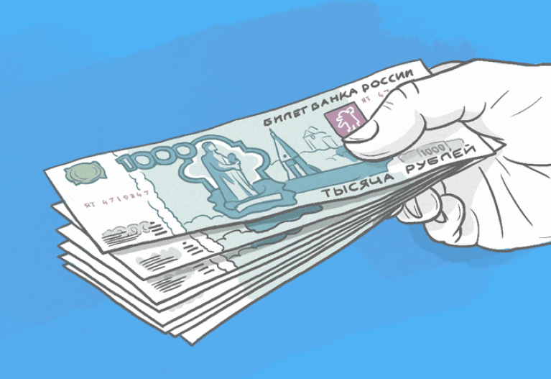
БАНК — организация, которая имеет право принимать деньги на хранение и давать их в долг
БАНКИР — управляющий или владелец банка

БЮДЖЕТ - схема доходов и расходов определённого объекта (семьи, бизнеса, организации, государства и т. д.), устанавливаемая на определённый период времени, обычно на один год. Бюджет - это документ, детализированный план деятельности организации, направленный на достижение целей организации, содержащий плановые показатели организации на ближайшую перспективу.
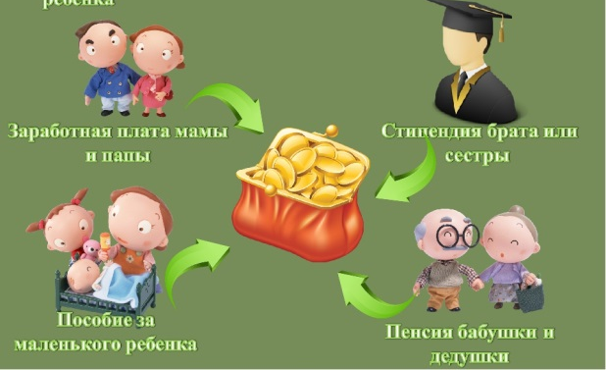
ВАЛЮТА — деньги других стран
ДЕНЕЖНАЯ КУПЮРА — бумажные деньги с обозначенной на них стоимостью.
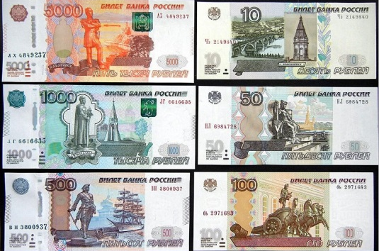
ДЕНЬГИ — это бумажные или металлические знаки как средство покупки товаров или оплаты услуг.
ДОХОД — деньги, которые получает отдельный человек, предприятие или государство в результате какой-либо деятельности

ЗАРПЛАТА (заработная плата) — деньги, получаемые за работу.

МОНЕТА — металлический денежный знак.
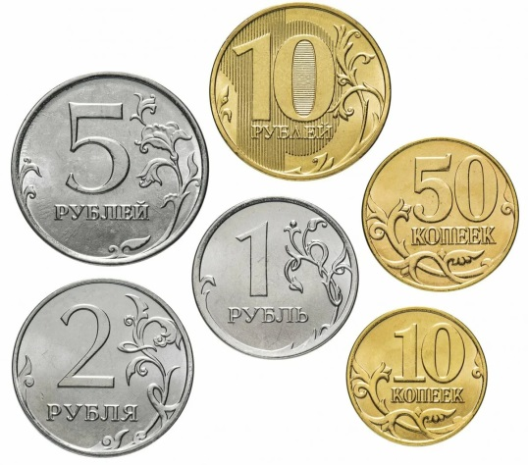

ПЕНСИЯ — деньги, выплачиваемые тем, кто проработал много лет и достиг определенного возраста.

ПОСОБИЕ — денежная помощь государства тем людям, которые не могут самостоятельно зарабатывать для того, чтобы удовлетворить жизненно важные потребности.

РАСХОД — деньги, которые нужны для того, чтобы оплатить услуги или купить товары.
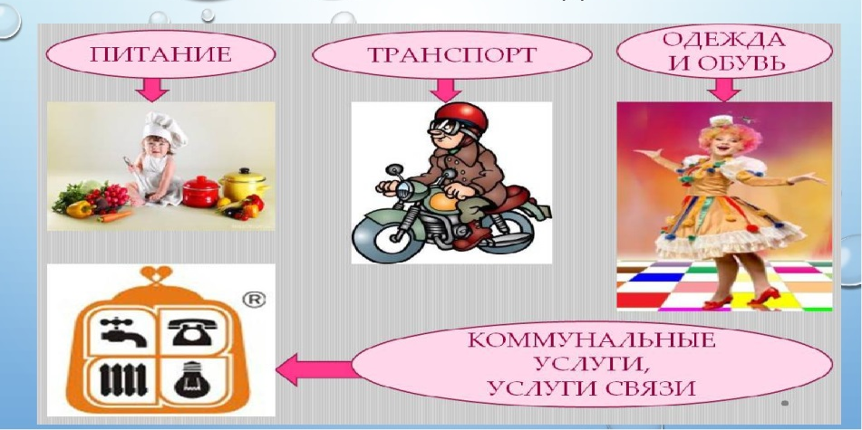

РЕКЛАМА — информация (сообщение) о товарах, которая помогает продавцу найти покупателя, а покупателю — сделать нужную покупку.
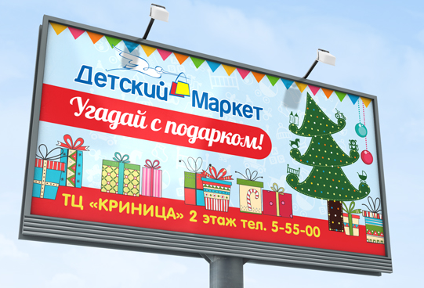

СТИПЕНДИЯ — денежная поддержка государства тех, кто хорошо учится.
ТОВАР — изделие, вещь, которые продаются, покупаются или обмениваются.
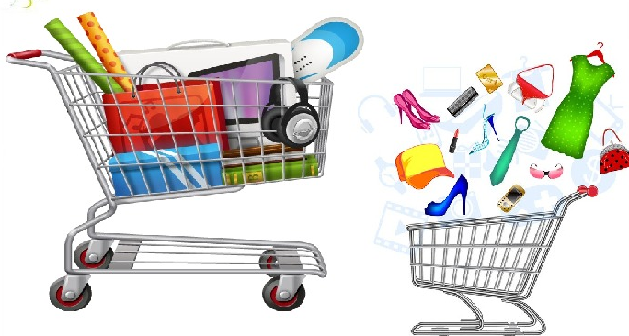

УСЛУГА — деятельность, направленная на удовлетворение потребностей человека.

